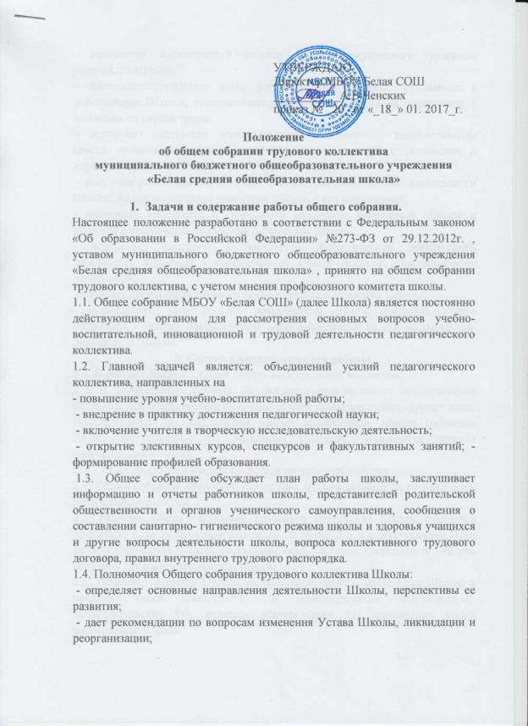 - принимает коллективный договор, правила внутреннего трудового распорядка Школы;
- принимает локальные акты, регулирующие трудовые отношения с работниками Школы, включая инструкции по охране труда, положение о комиссии по охране труда;
- принимает следующие локальные акты: положение о педагогическом совете, правила оказания платных образовательных услуг, положение о мерах поощрения работников и обучающихся Школы;
- дает свои рекомендации по плану финансово-хозяйственной деятельности Школы, заслушивает отчет директора Школы о его исполнении;
- принимает положение о социальной поддержке работников Школы и решения о социальной поддержке работников Школы;
- определяет критерии и показатели эффективности деятельности работников, входящих в положение об оплате труда и стимулировании работников;
- избирает представителей работников в органы и комиссии Школы;
- рассматривает иные вопросы деятельности Школы, принятые Общим собранием к своему рассмотрению либо вынесенные на его рассмотрение директором Школы.
2. Состав и организация его работы.
2.1. В состав общего собрания входит весь трудовой коллектив.
2.2. В необходимых случаях на заседания приглашаются представители родительской общественности, ученического самоуправления, другие лица. Необходимость их приглашения решает председатель общего собрания. Лица, приглашенные на заседание собрания, пользуются правом совещательного голоса.
2.3. Общее собрание избирает секретаря на весь учебный год.
2.4. Общее собрание трудового коллектива Школы собирается не реже двух раз в календарный год.
2.5. Решение Общего собрания трудового коллектива Школы считается принятым, если за него проголосовало не менее 2/3 присутствующих. При равном количестве голосов решающим является голос председателя Общего собрания трудового коллектива Школы.
2.6. Решение, принятое Общим собранием трудового коллектива Школы в пределах своей компетенции, не противоречащее действующему законодательству РФ, является обязательным для исполнения всеми работниками Школы.

3. Делопроизводство.
3.1. На заседаниях общего собрания ведется протокол. Протоколы подписываются председателем и секретарем. Они хранятся в делах Школы.

